Prieniky jednoduchých plôch

Ihlanové, hranolové, kužeľové a valcové plochy obsahujú tvoriace priamky,
ktoré prechádzajú vlastným, resp. nevlastným vrcholom plôch.
Prienik plôch je množina priesečníkov tvoriacich priamok jednej plochy s druhou plochou.
Prienik nazývame úplný (dve uzavreté čiary),
ak všetky tvoriace priamky jednej plochy pretínajú druhú plochu.
Pri čiastočnom prieniku (jedna uzavretá čiara) na jednej z plôch existujú tvoriace priamky,
ktoré nepretínajú druhú plochu.
Úlohu nájsť priesečníky priamky s plochou vyriešime použitím vrcholových rovín
prechádzajúcich vrcholmi oboch prenikajúcich sa plôch.
Ak sú vrcholy plôch V a V´ rôzne body,
všetky použité vrcholové roviny budú obsahovať vrcholovú priamku v=VV´.
Pri prieniku ihlanových alebo kužeľových plôch je priamka v určená dvoma vlastnými bodmi,
v prípade prieniku ihlanovej a hranolovej
alebo kužeľovej a valcovej plochy jedným vlastným a jedným nevlastným bodom
a v prípade prieniku dvoch hranolových alebo valcových plôch dvoma nevlastnými bodmi.
Sústava pomocných plôch iϕ bude zväzok (osnova) rovín s osou v priamke v=VV´
(obsahujúcich nevlastnú priamku ∞v=∞V∞V´).
Roviny sústavy pretínajú dané plochy v tvoriacich priamkach
alebo sa ich dotýkajú v jednej priamke, prípadne stene.
Dotykové roviny nazývame oporné roviny.
Dvojica oporných rovín každej z plôch Φ, Ψ vytvorí klin (vrstvu) pre danú plochu.
Prienik daných plôch Φ∩Ψ=c leží v prieniku oboch klinov (vrstiev).
Ak sú hraničné roviny prienikového klinu (vrstvy) opornými rovinami jednej z plôch,
prienik je úplný, v opačnom prípade je čiastočný.
Hraničná rovina prienikového klinu (vrstvy) oddelí z tej plochy, pre ktorú nie je opornou rovinou,
časť, ktorá sa prieniku nezúčastní.

1. Prieniky ihlanových a hranolových plôch

Prienikom je lomená priestorová čiara,
ktorej vrcholy sú priesečníky hrán každej z plôch s plochou druhou.
Pri konštrukcii jednotlivých bodov prieniku postupujeme takto:
1. Zostrojíme vrcholovú priamku v a nájdeme jej stopníky v tých súradnicových rovinách,
kde ležia riadiace čiary plôch, ktorých prienik hľadáme.
Stopy pomocných vrcholových rovín (obsahujúcich priamku v)
budú prechádzať stopníkmi.
2. Určíme hraničné roviny prienikového klinu a oddelíme tie časti plôch,
ktoré sa prieniku nezúčastňujú, zistíme typ prieniku.
3. Všetkými hranami jednej plochy, ktoré sú v prienikovom kline
(zúčastňujú sa prieniku), vedieme vrcholové roviny iϕ
a nájdeme ich prienikové čiary s druhou plochou - tvoriace priamky.
Tieto sa pretínajú s príslušnými hranami vo vrcholoch prieniku.
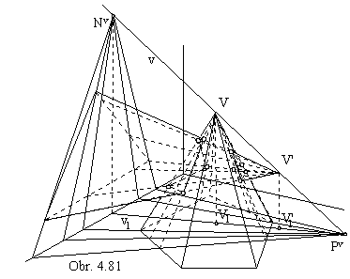4. Vyhľadané vrcholy v správnom poradí pospájame tak, aby bola každá strana prienikovej lomenej čiary priesečnicou steny jednej plochy zo stenou druhej plochy. Viditeľná je tá časť prieniku, ktorá sa nachádza súčasne na viditeľných stenách oboch plôch. Úplný prienik dvoch ihlanových plôch s riadiacimi mnohouholníkmi v π a ν a vrcholmi V, V' je zobrazený v kolmej axonometrii na obr. 4.81.

Kvôli prehľadnosti konštrukcie prienikovej lomenej čiary je výhodné vyhľadávané body prieniku vhodne očíslovať, čím získame usporiadanú postupnosť vrcholov. Po nájdení všetkých potrebných vrcholových rovín v kroku 3, očíslujeme postupne spoločné body príslušných stôp jednotlivých rovín s riadiacimi čiarami prenikajúcich sa plôch. Číslovanie začneme vo vrchole, ktorý leží na stope hraničnej roviny prienikového klina (vrstvy). Na obr. 4.82 je to napr. vrchol A ihlanovej plochy, ktorému priradíme číslo 1 a rovnakým číslom označíme jeden z priesečníkov stopy hraničnej roviny prienikového klina (vrstvy) s riadiacou čiarou druhej plochy, stranami trojuholníka DEF. Ďalšia najbližšia vrcholová rovina prienikového klina prechádza vrcholom B ihlanovej plochy, označíme ho číslom 2 rovnako ako jeden z priesečníkov stopy vrcholovej roviny so stranami trojuholníka DEF. Tým je určená orientácia pohybu na riadiacich čiarach prenikajúcich sa plôch. Pri postupe v danom smere (šípky na obr. 4.82) je nasledujúcim najbližším vrcholom vrchol hranolovej plochy F=3, ním prechádza hraničná rovina prienikového klina, ktorej stopa sa s riadiacou čiarou ihlanovej plochy - trojuholníkom ABC pretína v dvoch bodoch, číslom 3 označíme ten z priesečníkov, ktorý v danej orientácii nasleduje za bodom B=2. Číslom 4 označíme nasledujúci najbližší vrchol E hranolovej plochy a priesečník stopy vrcholovej roviny prechádzajúcej bodom E so stranou BC riadiacej čiary ihlanovej plochy v danej orientácii (od bodu 3 sa vraciame späť do bodu 4). Rovnakým spôsobom priradíme ďalšie čísla, až kým sa nedostaneme k bodu, ktorý už je označený dvojicou čísel (na obr. 4.82 je číslovanie ukončené v bode 1=6=9. Rovnako očíslované tvoriace priamky oboch plôch ležia v jednej vrcholovej rovine a pretínajú sa vo vrcholoch prienikovej lomenej čiary, ktorým priradíme to isté číslo. Zo strán prienikovej čiary určenej usporiadanou postupnosťou vrcholov budú viditeľné len tie, ktoré ležia na viditeľných stenách oboch plôch. Pri číslovaní obídeme dvakrát tie časti riadiacich čiar, ktorými prechádzajú tvoriace priamky plôch zúčastňujúce sa prieniku. Pri správnom číslovaní má každý vrchol hrany zúčastňujúcej sa prieniku priradené dve čísla, okrem vrchola, v ktorom sme číslovanie začali. Prvý vrchol má priradené tri čísla v prípade čiastočného prieniku (obr. 4.82) a štyri v prípade úplného prieniku. Na obr. 4.83 je axonometrický priemet čiastočného prieniku hranolových plôch s riadiacimi čiarami v π a ν. Vrcholové roviny tvoria osnovu rovín rovnobežných s m, pôdorysné a nárysné stopy sú rovnobežné so súradnicovými osami y a z. Prienikom je uzavretá lomená čiara.
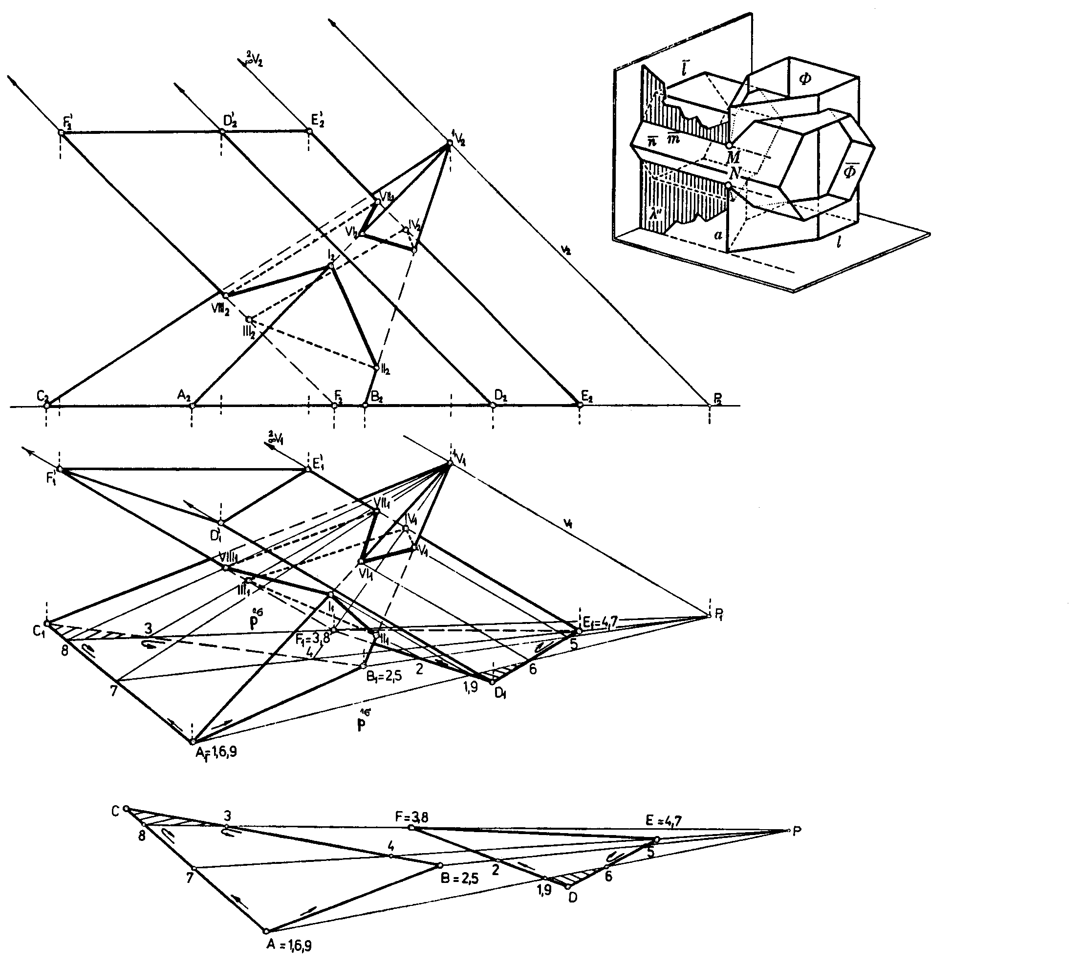
2. Prieniky kužeľových a valcových plôch

Prienikom je priestorová krivka (dvojica kriviek) štvrtého stupňa (obe plochy sú druhého stupňa), ktorej body sú priesečníky tvoriacich priamok jednej plochy s plochou druhou.
Pri konštrukcii bodov prienikovej čiary postupujeme obdobne ako v predchádzajúcich úlohách. Zo sústavy vrcholových rovín sú zvlášť dôležité roviny prechádzajúce všetkými obrysovými tvoriacimi priamkami a ležiace v prienikovom kline. Na nich ležiace body prienikovej krivky môžu byť hraničné body jej viditeľných oblúkov v danom priemete.
Dotyčnica v bode L prienikovej krivky je priesečnica dotykových rovín oboch plôch v spoločnom bode L. Dotyková rovina valcovej (kužeľovej) plochy v bode L je určená tvoriacou priamkou p plochy prechádzajúcou daným bodom a dotyčnicou riadiacej kružnice plochy v jej spoločnom bode s tvoriacou priamkou p. Úplný prienik rotačnej kužeľovej a rotačnej valcovej plochy je zobrazený v kolmej axonometrii na obr. 4.84. V bode L je zostrojená dotyčnica prienikovej čiary. Na obr. 4.85 je axonometrický priemet úplného prieniku dvoch rotačných valcových plôch s riadiacimi kružnicami v pôdorysni a nárysni. Nevlastná vrcholová priamka je priamkou bokorysne, pomocné vrcholové roviny sústavy sú rovnobežné s bokorysňou. Hraničné roviny prienikovej vrstvy sú dotykovými rovinami valcových plôch, rovina 1σ je spoločnou opornou rovinou oboch plôch, dotýka sa ich v tvoriacich priamkach 1p, 2p, ktoré sa pretínajú v dvojnásobnom bode prienikovej krivky.
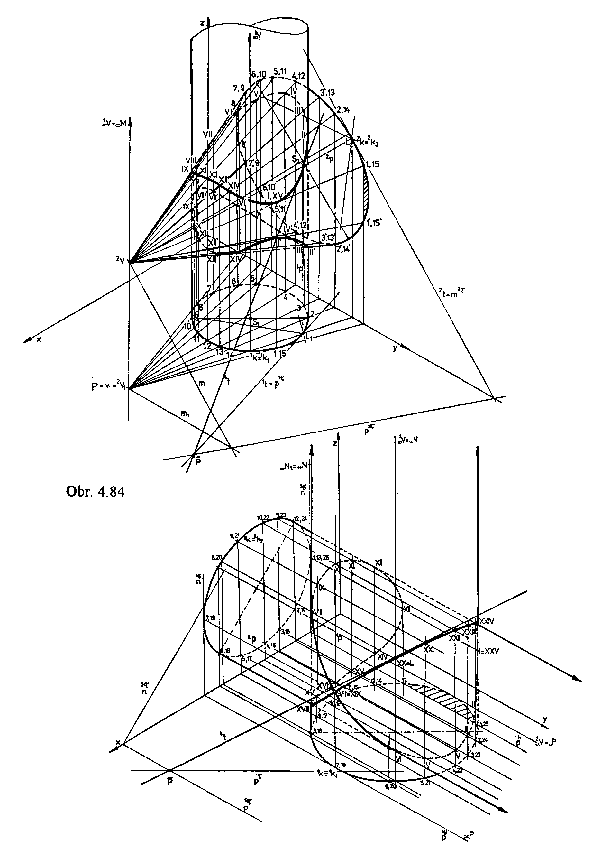
3. Prieniky ihlanových a hranolových plôch s kužeľovými a valcovými plochami

Pri presných konštrukciách bodov prienikovej čiary treba vyhľadať určujúce prvky častí kužeľosečiek, v ktorých steny ihlanových, príp. hranolových plôch, zúčastňujúce sa prieniku, režú príslušné kužeľové, príp. valcové plochy (pozri kap. 2.5). Výsledná uzavretá prieniková čiara (dvojica čiar) je zložená z oblúkov kužeľosečiek. Pri menších nárokoch na presnosť konštrukcie možno postupovať obdobne ako v predchádzajúcich úlohách.

4. Prieniky guľovej plochy s jednoduchými plochami

Prienik dvoch guľových plôch 1Φ=(1S,1r), 2Φ=(2S,2r) je
prázdna množina 1Φ∩2Φ=∅ |1S2S|>1r+2r
bod 1Φ∩2Φ={T} |1S2S|=1r+2r
kružnica 1Φ∩2Φ=k |1S2S|<1r+2r .
Kružnica k leží v rovine kolmej na priamku 1S2S a stred má na tejto priamke. Kolmým priemetom k do roviny rovnobežnej s priamkou 1S2S je úsečka kolmá na priemet priamky 1S2S (obr. 4.86). Jedným bodom prienikovej kružnice k je napr. spoločný bod M zdanlivých obrysov guľových plôch 1Φ, 2Φ.
